
Доссор кентінің шекарасын белгілеу туралы
Атырау облысы Мақат ауданы әкімдігінің 2016 жылғы 04 қазандағы № 156 қаулысы, Атырау облысы Мақат ауданы мәслихатының 2016 жылғы 05 қазандағы № 55-VI шешімі. Атырау облысының Әділет департаментінде 2016 жылғы 04 қарашада № 3665 болып тіркелді
Қазақстан Республикасының 2003 жылғы 20 маусымдағы Жер кодексінің 108 бабының 5 тармағына, "Қазақстан Республикасындағы жергілікті мемлекеттік басқару және өзін-өзі басқару туралы" Қазақстан Республикасының 2001 жылғы 23 қаңтардағы Заңының 6, 31-баптарына сәйкес, аудан әкімдігі ҚАУЛЫ ЕТЕДІ және аудандық мәслихат ШЕШІМ ҚАБЫЛДАДЫ:
1. Жалпы аумағы 3 175,96 гектар және ұзындығы 25114 метр болатын Доссор кентінің шекарасы қосымшаға сәйкес белгіленсін.
2. Мақат ауданы мәслихатының 2015 жылғы 12 маусымдағы № 296-V шешімінің және Мақат ауданы әкімдігінің 2015 жылғы 12 маусымдағы № 133 "Атырау облысы Мақат ауданы Доссор кентінің шекарасын (шегін) өзгерту туралы" қаулысының (нормативтік құқықтық актілердің мемлекеттік тіркеу тізілімінде № 3237 тіркелген, 2015 жылғы 9 шілдеде "Мақат тынысы" газетінде жарияланған) күші жойылды деп танылсын.
3. Осы бірлескен қаулының және шешімнің орындалуын бақылау аудан әкімінің орынбасары (Ж.Мүсепов) және аудандық мәслихаттың экономика мен бюджет, өнеркәсіп, кәсіпкерлікті дамыту және заңдылықты сақтау жөніндегі тұрақты комиссияға (Б.Аманғалиев) жүктелсін.
4. Осы бірлескен қаулы мен шешім әділет органдарында мемлекеттік тіркелген күннен бастап күшіне енеді, олар алғашқы ресми жарияланған күнінен кейін күнтізбелік он күн өткен соң қолданысқа енгізіледі.
Мақат ауданы әкімі | Б. Сәрсенғалиев
Мақат аудандық мәслихатының  кезекті VI сессиясының төрағасы | А. Самаликов
Мақат аудандық мәслихат хатшысы | Қ. Исмагулов

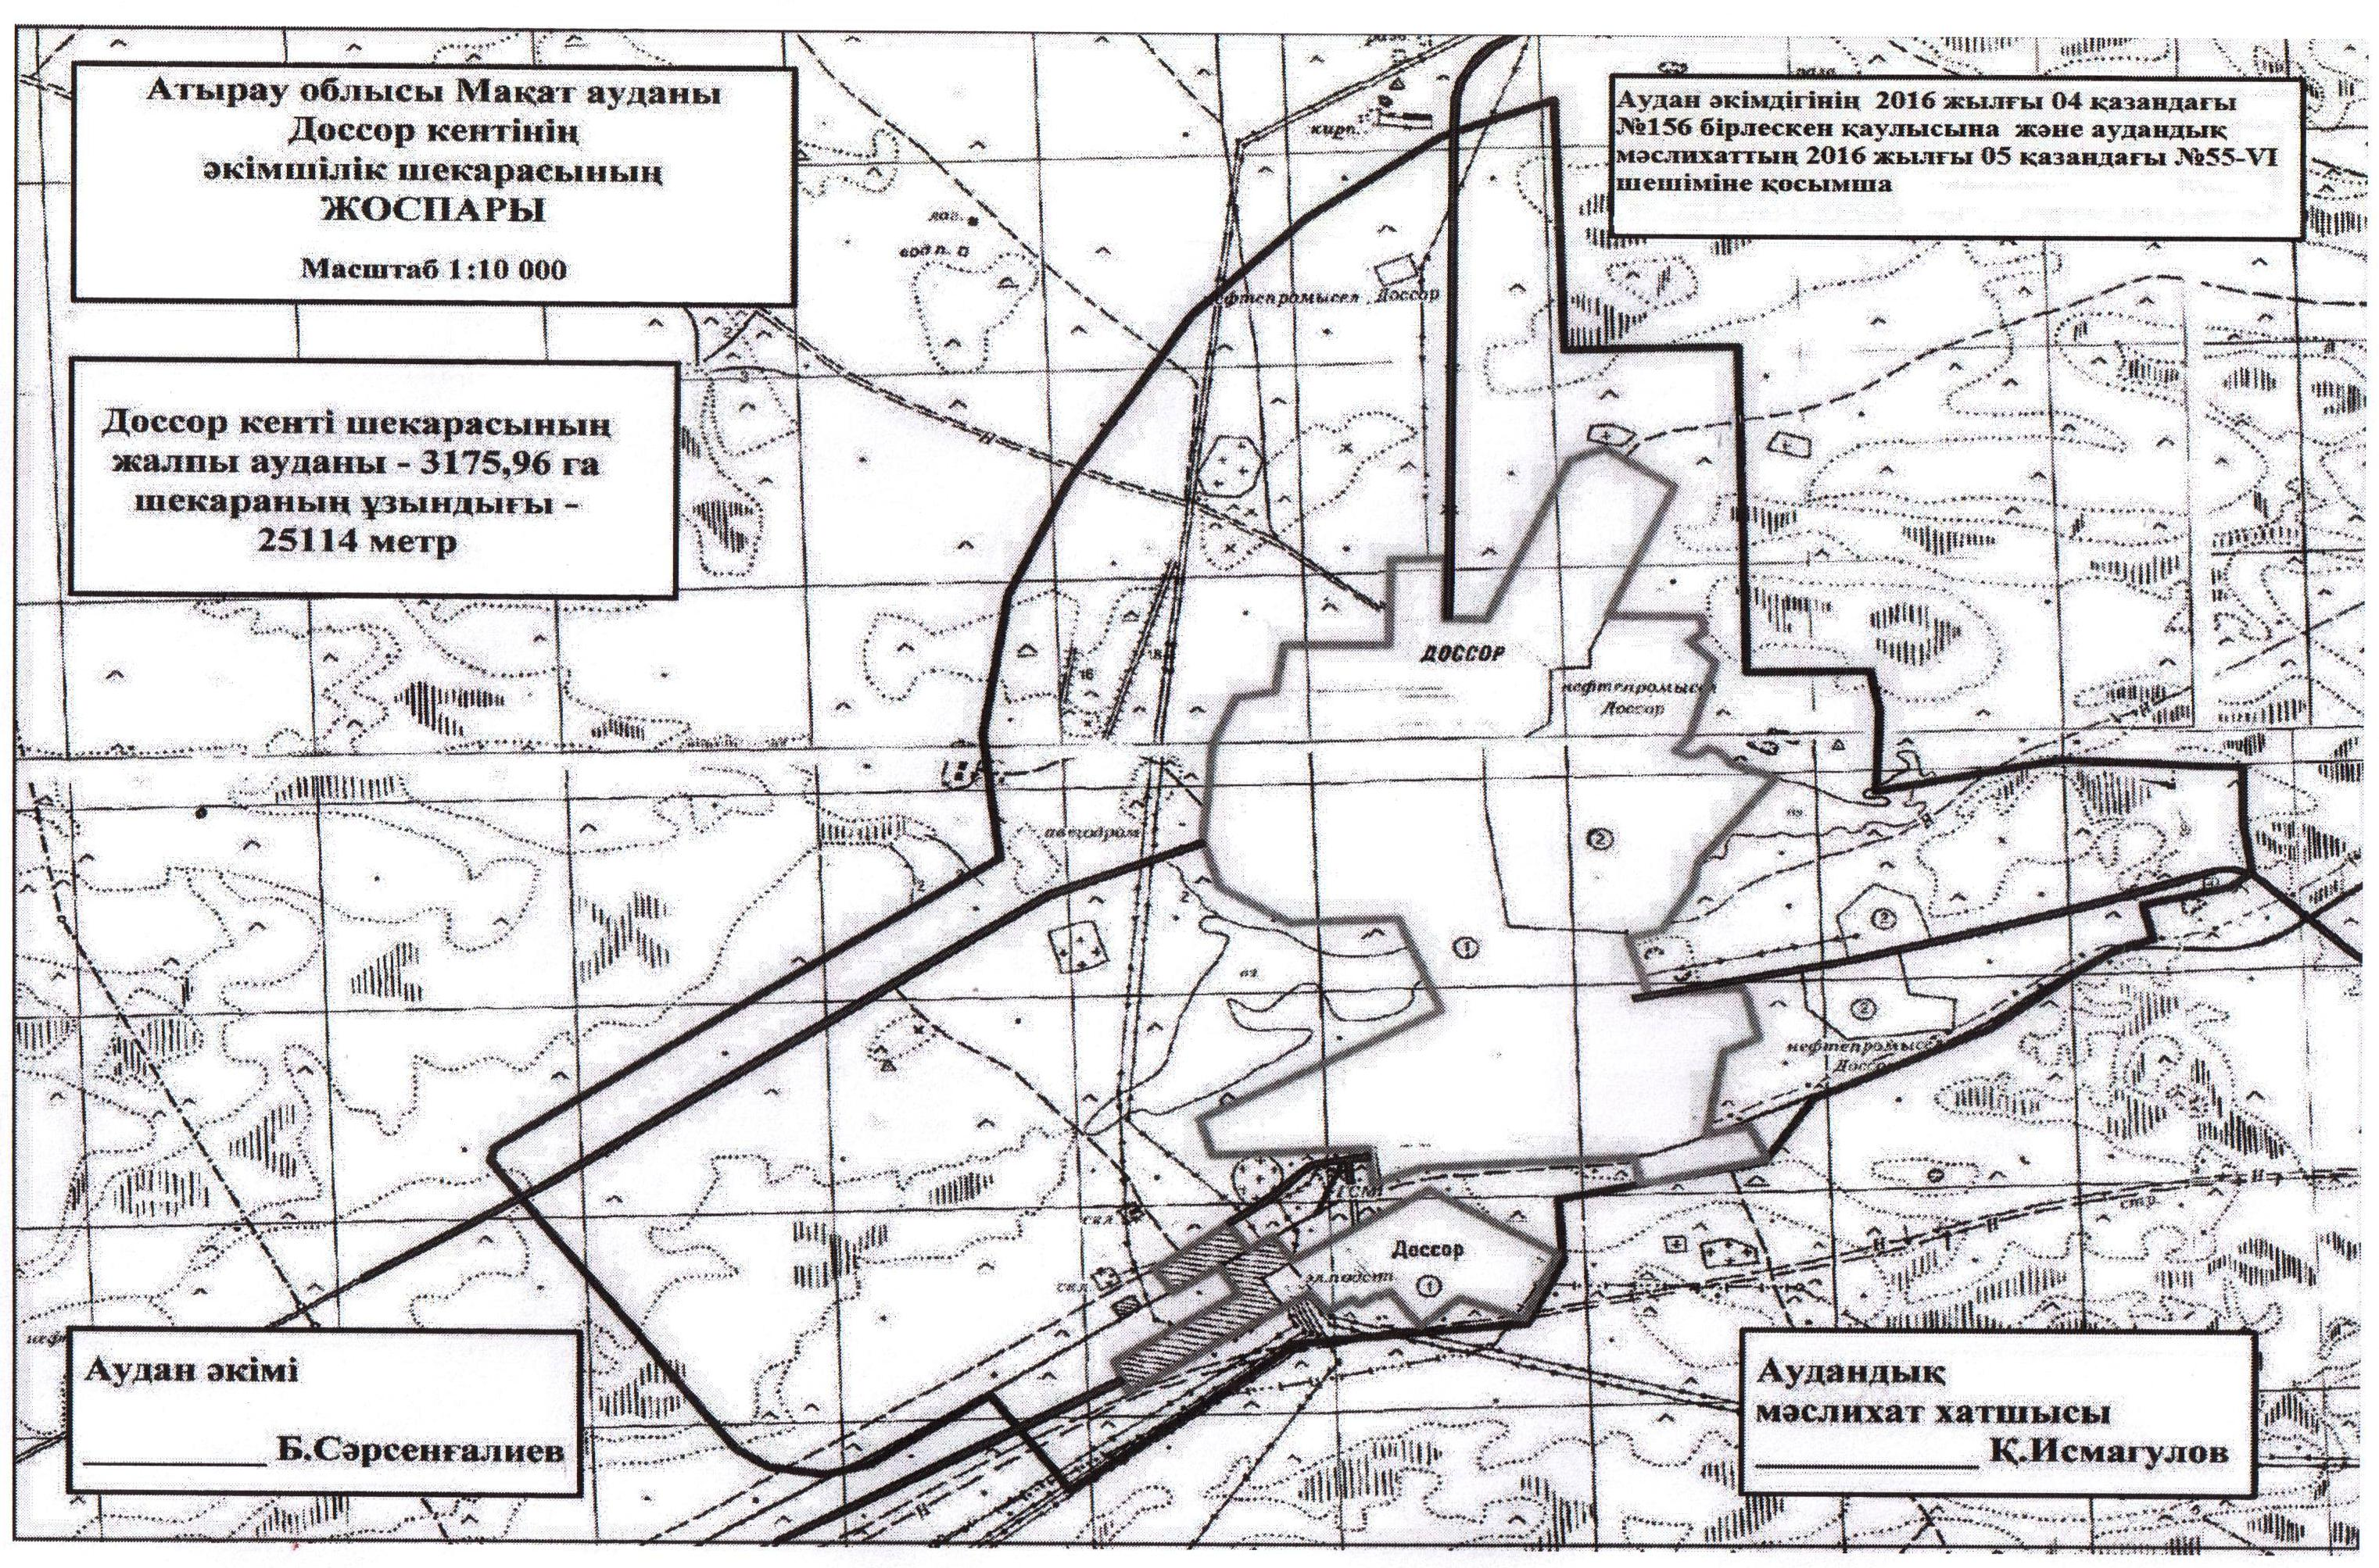

© 2012. Қазақстан Республикасы Әділет министрлігінің «Қазақстан Республикасының Заңнама және құқықтық ақпарат институты» ШЖҚ РМК

